KATA PENGANTAR
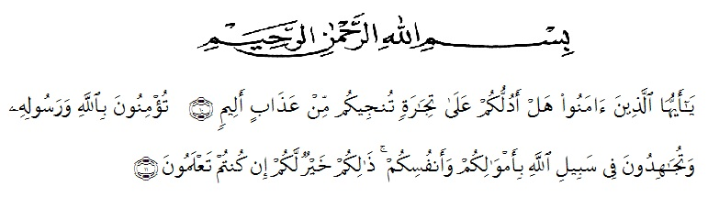“Hai orang-orang yang beriman, sukakah kamu Aku tunjukkan suatu perniagaan
yang dapat menyelamatkan kamu dari azab yang pedih?” (Yaitu) kamu beriman kepada Allah dan Rasul-Nya dan berjihad di jalan Allah dengan harta dan jiwamu. Itulah yang lebih baik bagimu jika kamu mengetahuinya,”
Puji syukur penulis ucapkan kepada ALLAH SWT, karena atas segala rahmat, karunia-Nya serta hidayah-Nya yang telah memberi pengetahuan, kekuatan dan kesabaran sehingga penulis dapat menyelesaikan proposal berjudul “Penetapan kadar flavonoid total ekstrak kayu raru (Cotylelobium lanceolatum Craib) berdasarkan perbedaan knsentrasi etanol dengan metode spektrofotometri UV-Vis” disusun untuk melengkapi salah satu syarat mencapai gelar Sarjana Farmasi pada Fakultas Farmasi Program Studi Farmasi Universitas Muslim Nusantara Al-Washliyah Medan.
Pada kesempatan ini penulis mengucapkan terimakasih yang sebesar- besarnya kepada kedua orang tua saya Ayahanda tercinta Mashuri Tanjung, S.E dan Ibunda tercinta Emilda Santi, AMd.G dengan penuh kasih sayang senantiasa memberikan dukungan, semangat, serta doa dan material kepada penulis dalam pembuatan skripsi ini.
Penulis juga mengucapkan rasa terima kasih yang sebesar-besarnya kepada Ibu Anny Sartika Daulay, S.Si., M.Si selaku pembimbing yang telah membimbing, memberi masukan, arahan, kritikan, saran dan motivasi kepada penulis dengan penuh kesabaran dan tanggung jawab selama penelitian hingga penyelesaian bahan skripsi ini. Pada kesempatan penulis juga mengucapkan terimakasih yang sebesar-besarnya kepada :
- Bapak Rektor Universitas Muslim Nusantara Al Washliyah Medan, Bapak H. Dr. KRT. Hardi Mulyono K, Surbakti.
- Ibu apt. Minda Sari Lubis, S.Farm., M.Si. Selaku Dekan Fakultas Farmasi Universitas Muslim Nusantara Al Washliyah Medan.
- Ibu apt. Rafita Yuniarti, S.Si., M.Kes. Sebagai Wakil Dekan Fakultas Farmasi Universitas Muslim Nusantara Al Washliyah Medan.
- Bapak apt. Muhammad Amin Nasution, S. Farm., M.Farm. Sebagai Ketua Program Studi Farmasi Universitas Muslim Nusantara Al-Washliyah Medan
- Ibu Anny Sartika Daulay, S.Si., M.Si. Sebagai Kepala Laboratorium Terpadu Farmasi Universitas Muslim Nusantara Al Washliyah Medan beserta Laboran yang telah memberikan izin kepada penulis untuk menggunakan fasilitas laboratorium.
- Bapak/Ibu staf pengajar Fakultas Farmasi Program Studi Sarjana Farmasi Universitas Muslim Nusantara Al Washliyah Medan yang telah mendidik dan membina penulis hingga dapat menyelesaikan Pendidikan Semua rekan-rekan Stambuk Regular 2019, khususnya Kelas A Regular, terima kasih juga untuk teman-teman satu bimbingan saya, yang tiada henti
